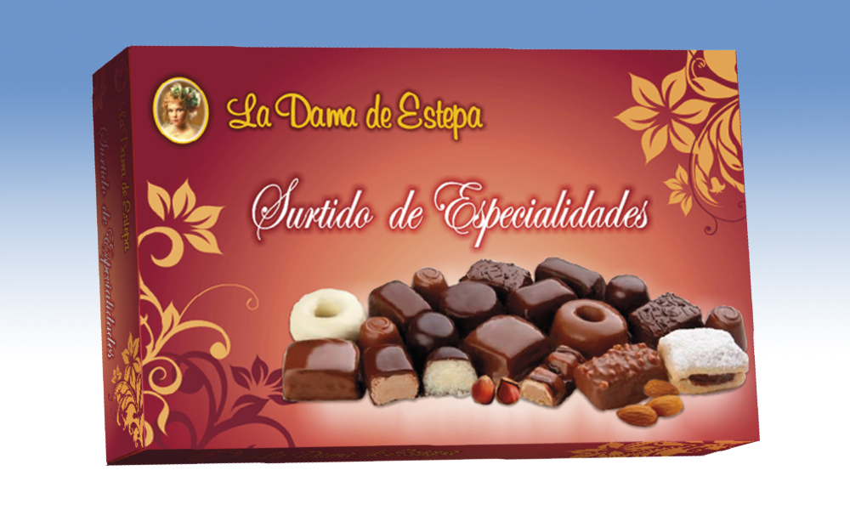

Estuche de Especialidades
Surtido de las mejores especialidades de cacao: mantecado bombón crujiente, damachoc, bolitas de coco, hojaldrada rellena de cacao, bombones rellenos de sabores, rosco-choco, trufas, bocadito de almendra, mantecado bombón almendrado, coquitos, barritas crujientes y bocadito de nueces.
Detalles
Medidas: 350x205x35 mm
Peso: 500 grs.
Precio de venta: €

